МІНІСТЕРСТВО ОСВІТИ ТА НАУКИ УКРАЇНИ

НАЦІОНАЛЬНИЙ ТЕХНІЧНИЙ УНІВЕРСИТЕТ УКРАЇНИ «КПІ»

Кафедра автоматизованих систем обробки інформації та управління

**ЗВІТ**

про виконання

лабораторної роботи №0

на тему:

**«Основи роботи в програмі MathCad»**

**Виконала:** студентка групи ІП-93

Узунлу Гамзенур

**Перевірила:** Викладач: доц. Рибачук

Людмила Віталіївна.

Київ 2021

# Основи роботи в програмі MathCad

***Мета роботи:*** освоїти основні поняття та техніку роботи у програмі MathCad.

## Програма роботи:

1. Ознайомитися з принципами роботи з документами MathCad (створення, збереження, відчинення і зачинення).
2. Введення і редагування формул, в тому числі введення грецьких букв.
3. Введення тексту, в тому числі кирилічного.
4. Використання змінних та функцій, функцій користувача.
5. Операції з числами, в тому числі комплексними.
6. Операції з векторами і матрицями: створення, відображення. Матрична алгебра.
7. Побудова графіку, тривимірного графіку і поверхні.

## Вправи

***Введення формул***



***Резюме***



***Вставка функцій***



***Введення тексту***



***Визначення змінних та присвоєння їм значень***



***Визначення функції користувача***

***Обчислення виразів***

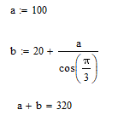

***Символьні обчислення***



***Складання, віднімання, заперечення***





***Ділення і множення***



***Факторіал та модуль***



***Корені і ступінь***





***Дужки***

***Обчислювальні оператори***

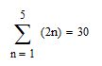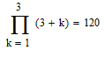

***Комплексне число***

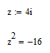

***Функції та оператори для комплексних чисел***

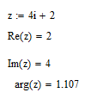

***Операції над векторами і матрицями***

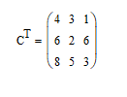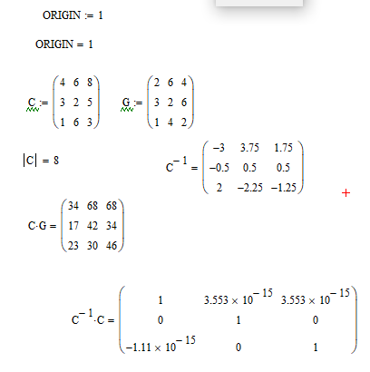

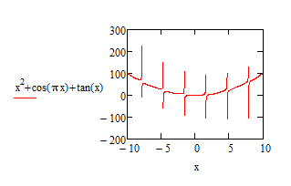

***Графік функції одного аргумента***

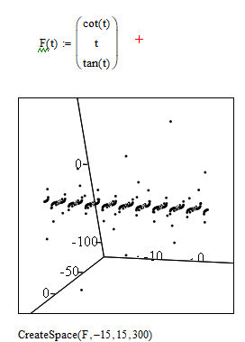

***Графік тривимірної кривої***

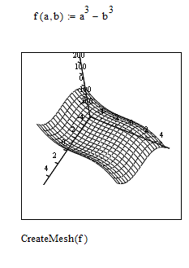



***Побудова тривимірної поверхні***

***Висновки:*** в результаті виконання цієї лабораторної роботи ми отримали елементарні навички користування програмою MathCad для подальшої роботи з нею.